Dinâmica Molecular do Complexo DN773-GORE12T: Metodologia, Resultados e Discussão
Pipeline Milena-MD — sexta isoforma da série tripsina digestiva de Spodoptera × peptídeo inibidor

1. Metodologia

1.1 Preparação do complexo
A estrutura inicial do complexo DN773-GORE12T foi obtida por docking molecular com o servidor HADDOCK, seguindo o mesmo protocolo empregado para os demais sistemas da série de tripsinas digestivas de Spodoptera (ACR157, QCL936, XP273, XP352). O receptor DN773 corresponde à sexta isoforma avaliada nessa série comparativa e o ligante GORE12T é um peptídeo de 75 resíduos — substancialmente mais longo que os peptídeos de 5 resíduos (GORE4) empregados nas rodadas anteriores, aproximando-se em extensão de um domínio proteico compacto. A separação entre as cadeias do complexo bruto (receptor = cadeia A; ligante = cadeia B) foi realizada por leitura direta do campo de identificação de cadeia do arquivo PDB.
Os estados de protonação dos resíduos ionizáveis foram calculados para pH 8,2, valor representativo do intestino médio larval de Spodoptera, com o servidor PropKa via pdb2pqr 3.x e campo de força AMBER (opção --titration-state-method propka).

1.2 Campo de força e parâmetros de simulação
As simulações foram conduzidas em GROMACS (build CUDA-MPI, gmx_mpi) com o campo de força AMBER99SB-ILDN e o modelo de água explícita TIP3P. O complexo foi inserido em caixa cúbica periódica com margem mínima de 2,0 nm entre o soluto e as faces da caixa, solvatado e neutralizado com íons K⁺ e Cl⁻ a 0,10 M — concentração e cátion escolhidos para refletir o predomínio de potássio na hemolinfa de insetos, em contraste com o sódio prevalente em mamíferos.

1.3 Protocolo de equilibração e produção
O protocolo seguiu as etapas padronizadas do pipeline: (i) minimização de energia por descida mais íngreme; (ii) equilibração NVT a 300 K com termostato V-rescale e restrições de posição sobre os átomos pesados do soluto; (iii) equilibração NPT a 300 K e 1 bar com barostato de Berendsen; (iv) produção de 100 ns sem restrições de posição, ensemble NPT com barostato de Parrinello-Rahman, integrador leap-frog (passo de 2 fs), restrição de ligações com hidrogênio via LINCS e eletrostática de longo alcance por Particle Mesh Ewald (raio de corte 1,2 nm). As coordenadas foram gravadas a cada 10 ps.

1.4 Pós-processamento e análises
A trajetória bruta foi corrigida quanto a saltos de imagem periódica, recentralizada na caixa e alinhada ao frame inicial pelo backbone. Sobre a trajetória processada foram calculados: RMSD do backbone do receptor e do ligante; RMSF por resíduo; raio de giro (Rg); número de contatos receptor–ligante (pares atômicos < 0,4 nm); pontes de hidrogênio receptor–ligante; área acessível ao solvente (SASA) do receptor e do ligante; e distâncias mínimas entre o ligante e cada um dos quatro resíduos de interesse do sítio catalítico do DN773 — His69, Asp116, Ser213 e Gly207 (bolsão S1) —, calculadas com gmx mindist sobre grupos de índice específicos por resíduo. Médias móveis foram calculadas com janela de 5 ns.
Diferentemente do pipeline MD-gromacs original — no qual os módulos de filtragem de estabilidade, clusterização e MM-GBSA robusto (gmx_MMPBSA com decomposição por resíduo) são executados manualmente após a produção —, o pipeline Milena-MD (Nextflow DSL2) encadeia essas quatro etapas automaticamente no fluxo principal, seguidas da geração do painel de figuras. O cálculo de MM-GBSA para o sistema DN773-GORE12T está em execução no momento da redação deste documento; os resultados aqui reportados referem-se às análises conformacionais e de interface, que independem do MM-GBSA.

2. Resultados e Discussão
A simulação de produção do complexo DN773-GORE12T foi conduzida por 100 ns a 300 K e pH 8,2. A trajetória completa foi processada e analisada quanto à estabilidade conformacional, integridade da interface receptor–ligante e posicionamento do peptídeo em relação aos quatro resíduos de interesse do sítio catalítico do DN773.

2.1 Estabilidade estrutural
O RMSD do backbone do receptor estabilizou-se em 0,328 ± 0,039 nm após aproximadamente 10 ns de equilíbrio inicial, com uma elevação transitória entre 30 e 40 ns (pico próximo de 0,39 nm) seguida de retorno ao platô. Esse valor situa-se acima do critério mais rígido de estabilidade (RMSD < 0,3 nm) adotado nas análises anteriores da série, porém permanece consideravelmente abaixo do limiar de 0,5 nm associado a dissociação — não há, portanto, evidência de perda de complexo ao longo dos 100 ns. Em comparação com os complexos GORE4 previamente caracterizados na mesma série (QCL936: 0,124 ± 0,017 nm; ACR157: 0,165 ± 0,016 nm; XP273: 0,248 ± 0,045 nm), o DN773-GORE12T apresenta backbone notavelmente mais móvel. Essa diferença é consistente com o tamanho do ligante: enquanto os peptídeos GORE4 (5 resíduos) exercem perturbação mínima sobre o receptor, o GORE12T (75 resíduos) constitui um parceiro de ligação volumoso, com superfície de contato e massa comparáveis às do próprio domínio catalítico, impondo maior mobilidade global ao complexo.
O RMSD do ligante apresentou média de 0,450 ± 0,075 nm, com dois períodos de maior amplitude (pico próximo de 0,60 nm em 10–20 ns e de 0,55 nm em torno de 60 ns). Esse valor é superior ao observado para os peptídeos curtos da série GORE4 (0,2–0,4 nm), resultado esperado dado que o GORE12T, ao contrário de um peptídeo de 5 resíduos praticamente rígido, possui flexibilidade conformacional interna própria — parte da variação de RMSD reflete reorganização estrutural do próprio ligante, não apenas deslocamento em relação ao receptor.
O raio de giro do receptor apresentou tendência discreta de queda ao longo da simulação (de aproximadamente 1,86 nm em t = 0 para 1,80 nm em t = 100 ns; média global de 1,827 ± 0,022 nm), sugerindo leve compactação estrutural progressiva, sem sinais de desenovelamento ou expansão anômala. A análise de RMSF por resíduo revelou um pico pronunciado em torno dos resíduos 250–260 do receptor, compatível com um loop de superfície intrinsecamente flexível, e elevação moderada nos últimos cinco resíduos do ligante (C-terminal), indicando maior mobilidade da extremidade livre do peptídeo — padrão esperado para uma cadeia não totalmente restrita pela interface de ligação.

2.2 Interface receptor–ligante
O número de contatos receptor–ligante (pares atômicos < 0,4 nm) apresentou média de 720,1 ± 169,7 átomos, com uma tendência de crescimento consistente ao longo da trajetória: partindo de aproximadamente 500 átomos nos primeiros nanossegundos, o valor atinge patamares acima de 1000 átomos entre 90 e 100 ns. O número de pontes de hidrogênio receptor–ligante acompanhou o mesmo padrão, com média de 6,214 ± 2,173 e elevação visível de aproximadamente 4–6 para 8–10 pontes na última fração da simulação. Essa trajetória ascendente, ainda sem sinal claro de platô ao final dos 100 ns, sugere que a interface DN773-GORE12T continua se consolidando ao final da janela simulada — ao contrário dos complexos GORE4 mais curtos, cuja interface reduzida atinge equilíbrio dentro de poucas dezenas de nanossegundos, um ligante de 75 resíduos possui um número maior de graus de liberdade de reorientação de superfície, o que pode requerer tempo de simulação mais longo para amostragem completa do espaço de contato.
A área acessível ao solvente (SASA) do ligante oscilou entre aproximadamente 40 e 46 nm² (média de 42,593 ± 1,861 nm²), com dois vales de maior enterramento em torno de 25–35 ns e de 85–100 ns — períodos que coincidem com os momentos de maior número de contatos e pontes de hidrogênio, reforçando a consistência interna das métricas de interface. A SASA do receptor acompanhou a tendência de queda do raio de giro, reduzindo-se de aproximadamente 147 para 130 nm² ao longo da simulação.

2.3 Posicionamento no sítio catalítico
A análise das distâncias mínimas entre o ligante e os quatro resíduos monitorados do sítio catalítico do DN773 revelou um padrão de ancoragem assimétrico. A His69 manteve distância média de 0,338 ± 0,06 nm ao longo de praticamente toda a trajetória, permanecendo de forma consistente abaixo do limiar de 0,5 nm adotado como critério de contato catalítico direto — engajamento estável e sustentado da histidina catalítica. A Ser213 apresentou distância média de 0,549 ± 0,09 nm, valor limítrofe em relação ao corte de 0,5 nm, com oscilações que cruzam esse limiar em ambos os sentidos ao longo da simulação, caracterizando contato intermitente. O Asp116 manteve distância média de 0,762 ± 0,10 nm, sem aproximação relevante do ligante em nenhuma fase da trajetória. A Gly207, resíduo que ocupa o bolsão S1 nesta isoforma, apresentou a maior distância média entre os quatro resíduos monitorados — 1,280 ± 0,11 nm —, permanecendo consistentemente distante da interface ao longo de toda a simulação.
O desengajamento quase completo da Gly207 é um achado mecanisticamente relevante. Entre as isoformas da série de tripsinas digestivas de Spodoptera já caracterizadas, o bolsão S1 é ocupado por resíduos com cadeia lateral volumosa ou carregada — Ile205 (ACR157), Asp241 (QCL936), Ile229 (XP273) —, capazes de estabelecer contato direto (< 0,5 nm) com o ligante e de funcionar como âncora eletrostática ou estérica do reconhecimento de substrato. O DN773 constitui exceção: a glicina não possui cadeia lateral além de um átomo de hidrogênio, de modo que fisicamente não há como o resíduo alcançar e reter o ligante à mesma distância que um resíduo volumoso alcançaria. A distância média de 1,280 nm observada é, portanto, consequência direta e esperada dessa limitação estrutural, não um artefato da simulação.
Como consequência, o mecanismo de reconhecimento do DN773-GORE12T diverge do padrão observado nos demais complexos da série. Nos complexos GORE4 anteriores, o modo predominante combina o engajamento da histidina catalítica com o bloqueio do bolsão S1 (modo His + S1, observado em QCL936-GORE4 e, de forma parcial, em ACR157-GORE4). No DN773-GORE12T, a ausência de contato do bolsão S1 desloca o mecanismo para uma ancoragem quase exclusiva pela His69, com contribuição parcial e intermitente da Ser213 — um modo de reconhecimento de natureza distinta, no qual a especificidade de ligação não pode ser mediada pelo bolsão S1 e deve depender de outras regiões da interface, compatível com a extensão de contato observada (720 átomos, mais que o dobro do registrado para os complexos GORE4 de peptídeo curto) e com a superfície adicional oferecida pelos 75 resíduos do GORE12T fora do núcleo catalítico imediato.

2.4 Painel de resultados
A Figura 1 apresenta o painel composto de análises conformacionais e de interface para o complexo DN773-GORE12T ao longo dos 100 ns de produção.
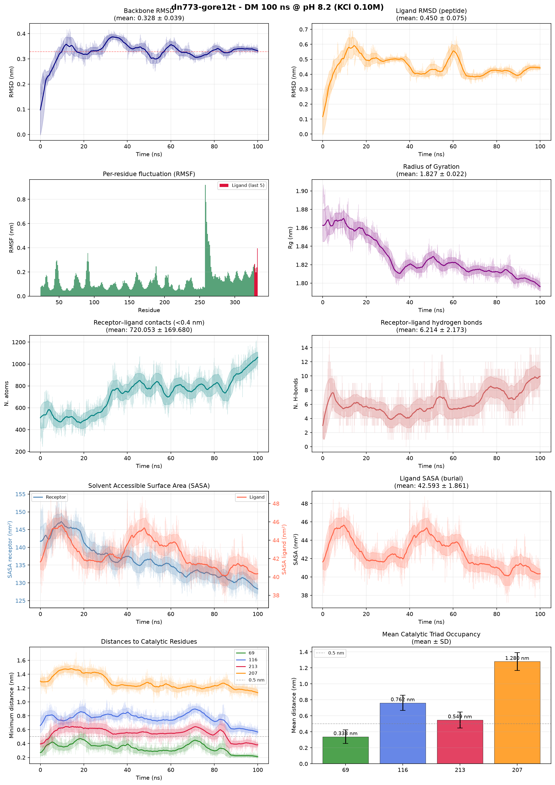
Figura 1. Painel de análises do complexo DN773-GORE12T (100 ns, pH 8,2, KCl 0,10 M). RMSD do backbone e do ligante; RMSF por resíduo; raio de giro; contatos receptor–ligante (< 0,4 nm); pontes de hidrogênio; SASA do receptor e do ligante; distâncias aos quatro resíduos do sítio catalítico (His69, Asp116, Ser213, Gly207/S1) e ocupância média da tríade.

2.5 Síntese comparativa
A Tabela 1 resume os parâmetros quantitativos do complexo DN773-GORE12T, para referência junto aos demais sistemas da série caracterizados anteriormente pelo pipeline MD-gromacs.
Sistema | Duração | RMSD bb (nm) | RMSD lig (nm) | Contatos | H-bonds | Status
DN773-GORE12T | 100 ns | 0,328 ± 0,039 | 0,450 ± 0,075 | 720 ± 170 | 6,21 ± 2,17 | estável

Sistema | triad_1 (His) | triad_2 (Asp) | triad_3 (Ser) | triad_4 (S1) | Modo de inibição
DN773-GORE12T | His69 0,338 ✓ | Asp116 0,762 ✗ | Ser213 0,549 ⚠ | Gly207 1,280 ✗ | His predominante

2.6 Considerações finais
O complexo DN773-GORE12T manteve-se associado e sem sinais de dissociação ao longo dos 100 ns de simulação, com interface receptor–ligante em expansão contínua até o final da trajetória — padrão distinto dos complexos peptídeo curto já caracterizados na série, cuja interface atinge equilíbrio precocemente. O achado central desta análise é a confirmação, em nível dinâmico, de que a substituição do resíduo S1 por glicina no DN773 elimina a contribuição desse bolsão ao reconhecimento do ligante, deslocando o mecanismo de ancoragem para a histidina catalítica. A tendência ainda ascendente de contatos e pontes de hidrogênio ao final da janela simulada sugere que uma extensão da produção, ou uma réplica independente, poderia ser útil para confirmar se a interface efetivamente atinge um platô estável em tempos mais longos. Os resultados de MM-GBSA, quando concluídos, permitirão complementar esta análise estrutural com uma estimativa quantitativa da energia livre de ligação e da contribuição por resíduo à afinidade do complexo.

